Unit 1 Lesson 16: Representemos nuestras colecciones

WU Preguntas sobre nosotros: Tablero de asistencia (Warm up)

Student Task Statement

1 Contemos colecciones: Muestra cuántos

Student Task Statement
Muestra cuántos objetos hay en tu colección.

2 Respondamos preguntas tipo "¿Cuántos?" (Optional)

Student Task Statement

3 Centros: Momento de escoger

Student Task Statement
Escoge un centro.
Bloques sólidos
geométricos
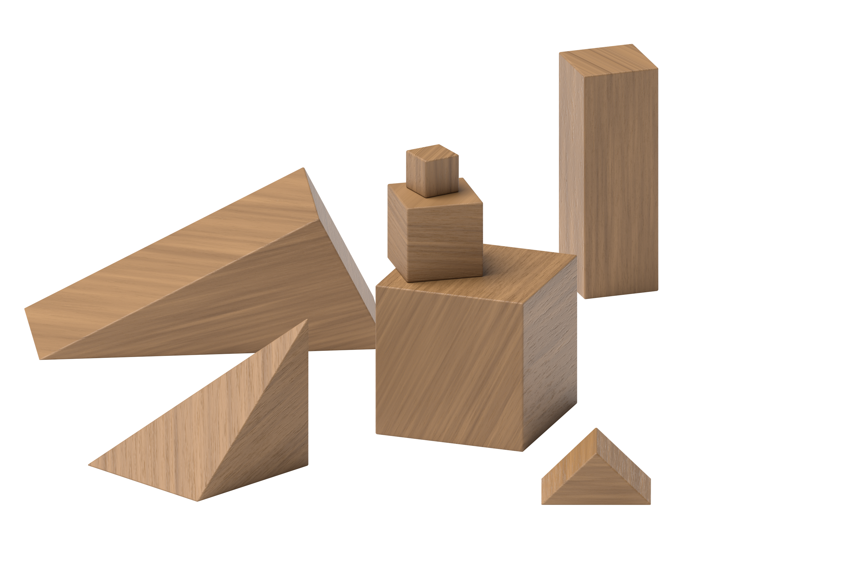
Cubos encajables
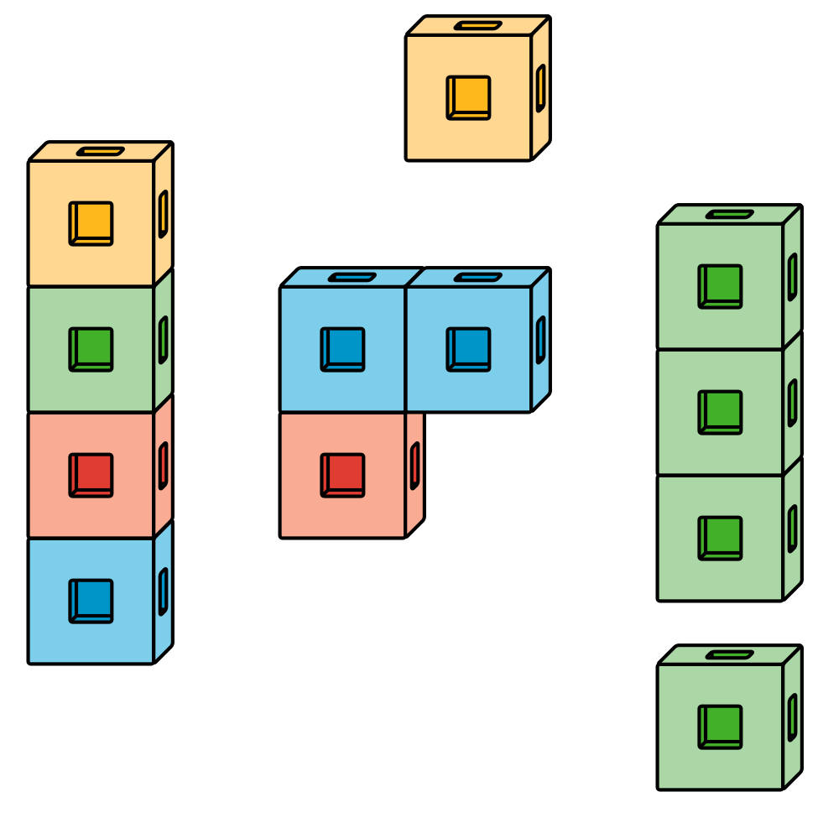
Fichas geométricas
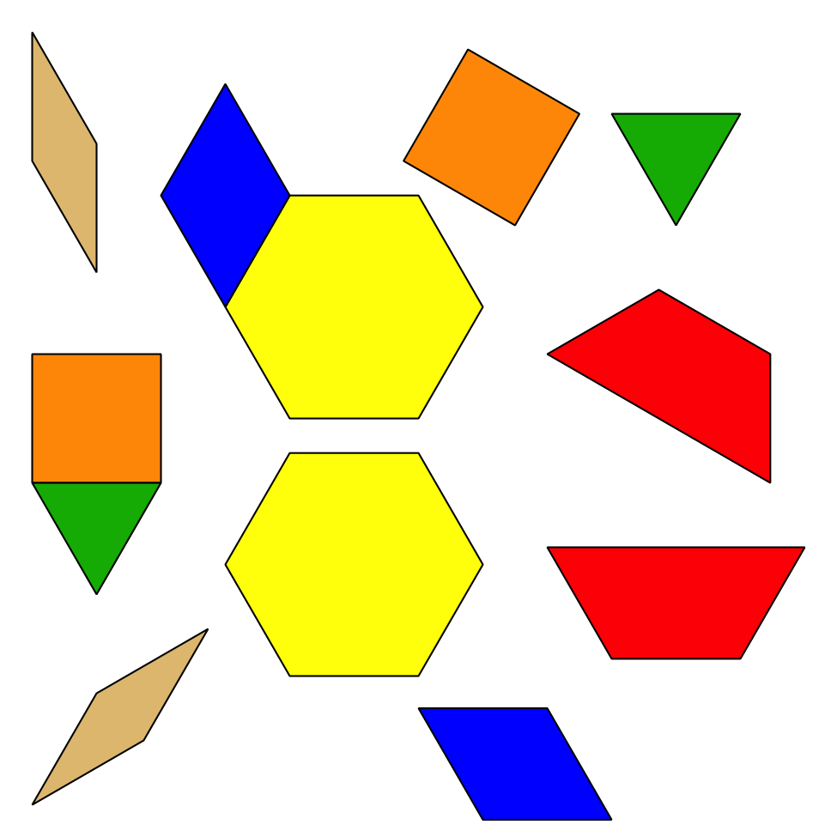
Libros de imágenes
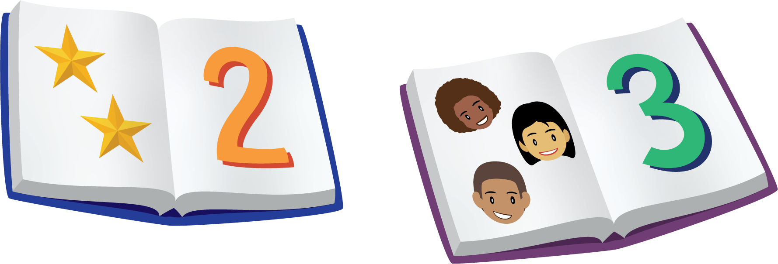
© CC BY 2021 Illustrative Mathematics®

